Đề Cương ôn tập khối 10

PHẦN I: Trắc nghiệm chọn đáp án đúng(3 điểm)
Câu 1: Công nghệ tự động hóa trong sản xuất công nghiệp có đặc điểm nổi bật nào sau đây?
A. Tăng cường sự tham gia của con người trong mọi công đoạn.
B. Loại bỏ hoàn toàn con người trong quá trình sản xuất.
C. Sử dụng các thiết bị tự động và hệ thống điều khiển để giảm sự can thiệp của con người.
D. Chỉ áp dụng trong các ngành công nghiệp nặng.
Câu 2: Công nghệ in 3D hoạt động dựa trên nguyên tắc nào?
A. Sử dụng sóng âm để tạo hình sản phẩm.
B. Tạo lớp vật liệu chồng lên nhau theo mô hình 3D.
C. Gia công sản phẩm từ một khối vật liệu lớn.
D. Sử dụng tia laser để cắt và tạo hình vật liệu.
Câu 3: Một nhóm học sinh đang thảo luận để đánh giá và lựa chọn công nghệ theo các tiêu chí đánh giá công nghệ. Trong một tiêu chí, nhóm đưa ra các đánh giá là năng suất cao, sản phẩm đẹp. Đây là các đánh giá công nghệ theo tiêu chí nào?
A. Tiêu chí về độ tin cậy của công nghệ. B. Tiêu chí về kinh tế.
C. Tiêu chí về hiệu quả của công nghệ. D. Tiêu chí về môi trường.
Câu 4: Nội dung của cuộc cách mạng công nghiệp lần thứ ba là:
A. Gắn liền với ứng dụng các thành tựu khoa học, kĩ thuật vào sản xuất và đời sống.
B. Sự xuất hiện của máy tính, công nghệ thông tin và mạng truyền thông Internet
C. Sự thay đổi từ sản xuất đơn lẻ sang sản xuất hàng loạt bằng máy móc chạy bằng năng lượng điện.
D. Cuộc cách mạng về sản xuất thông minh dựa trên những thành tựu trong các lĩnh vực công nghệ thông tin, công nghệ sinh học,… với nền tảng là sự đột phá của công nghệ số.
Câu 5: Kích thước của khung tên là kích thước nào?
A. Dài 140mm x cao 32mm B. Dài 140mm x rộng 22mm
C. Dài 140mm x rộng 42mm D. Dài 130mm x rộng 32mm
Câu 6: Trong biểu diễn hình cắt cục bộ phần hinh cắt ghép với phần còn lại của hình chiếu được vẽ bằng nét vẽ nào?
A. Nét lượn sóng. B. Nét đứt mảnh. C. Nét chấm gạch mảnh. D. Nét liền mảnh.
Câu 7: Mối quan hệ vị trí giữa hình chiếu bằng và hình chiếu đứng trong PPCGT1 là:
A. Hình chiếu bằng nằm ngay bên trái hình chiếu đứng.
B. Hình chiếu bằng nằm bên dưới hình chiếu đứng.
C. Hình chiếu bằng nằm trên hình chiếu đứng.
D. Hình chiếu bằng nằm bên phải hình chiếu đứng.
Câu 8: Quan sát hình 9.6 và phát biểu cách xác định các kích thước m và n của hình chiếu cạnh.
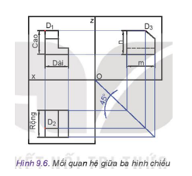
A. m – chiều cao; n – chiều rộng. B. m – chiều rộng; n – chiều cao.
C. m – chiều dài; n – chiều rộng. D. m – chiều rộng; n – chiều dài.
Câu 9: Hình biểu diễn với một nửa là hình chiếu, một nửa đối xứng kia là hình cắt, được sử dụng khi vật thể đối xứng. Theo em, đây là khái niệm nào?
A. Hình cắt toàn bộ. B. Mặt cắt chập. C. Hình cắt một nửa. D. Mặt cắt rời.
Câu 10: Các trục O’x’, O’y’ và O’z’ gọi là:
A. Trục đo. B. Hệ trục tọa độ. C. Góc trục đo. D. Trục tọa độ.
Câu 11: Em hãy: Quan sát hình a, b và xác định hình chiếu tương ứng.
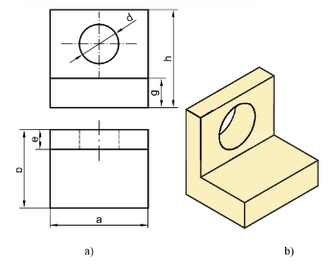
A. a – Hình chiếu trục đo; b – Hình chiếu vuông góc.
B. a – Hình chiếu vuông góc; b – Hình chiếu trục đo.
C. a – Hình chiếu vuông góc; b – Hình chiếu của các trục tọa độ.
D. a- Hình chiếu phối cảnh; b là hình chiếu trục đo vuông góc đều.
Câu 12: Hình chiếu trục đo giúp ích gì trong việc giao tiếp kỹ thuật giữa các kỹ sư và người thực hiện sản xuất?
A. Cung cấp một hình ảnh rõ ràng và dễ hiểu của vật thể với đầy đủ thông tin kỹ thuật.
B. Giúp giảm thiểu các chi tiết không cần thiết trong bản vẽ.
C. Tăng độ chính xác trong việc thể hiện các thông số kích thước.
D. Chỉ dùng để vẽ các chi tiết bên ngoài của sản phẩm.
PHẦN II. Học sinh trả lời 4 câu hỏi, trong mỗi câu hỏi chọn Đúng hoặc Sai trong mỗi ý a), b), c), d)

Câu 1: Lan và Nam thảo luận về tiêu chuẩn trình bày bản vẽ kỹ thuật, đưa ra các nhận xét sau:
a) Bản vẽ kỹ thuật phải được trình bày đúng theo các tiêu chuẩn quy định để đảm bảo tính thống nhất và dễ hiểu.
b) Các đường nét trong bản vẽ kỹ thuật không nhất thiết phải tuân theo một tiêu chuẩn cụ thể, miễn là rõ ràng.
c) Đường bao ngoài của vật thể trên bản vẽ kỹ thuật được vẽ bằng nét liền đậm để phân biệt với các đường khác.
d) Đường tâm và đường trục đối xứng được biểu diễn bằng nét liền mảnh trên bản vẽ kỹ thuật.
Câu 2: Một nhóm học sinh đang thảo luận khi xem bản vẽ của 1 bạn trong nhóm với các ý kiến nhận xét sau:
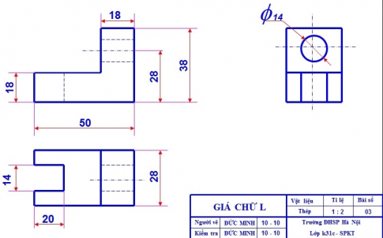
a) Hình chiếu bằng thể hiện chiều rộng 28 và chiều dài 50
b) Khung tên của bản vẽ kỹ thuật cần chứa các thông tin như tên sản phẩm, tỷ lệ, và người vẽ kích thước là 140x32.
c) Phần rãnh vẽ trên hình chiếu đứng có chiều dài là 20 phải vẽ bằng nét liền đậm, đường trục đường tâm vẽ bằng nét liền mảnh.
d) Khi vẽ xong bản vẽ phải ghi chú hình chiếu đứng, bằng, cạnh để mọi người biết
Câu 3: Quan sát hình vẽ dưới đây về một vật thể và hình cắt:Hãy xác định đúng/sai các nhận xét:

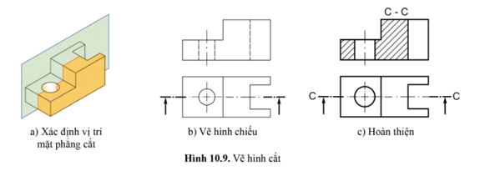
a) Hình a sử dụng 1 MPC và cắt qua vị trí rỗng cần biểu diễn.
b) Hình c biểu diễn là hình cắt bán phần tên hình cắt là C-C.
c) Đường nét đứt trong hình chiếu đứng thể hiện phần bị che khuất của lỗ và rãnh bên trong.
d) Nếu bỏ hình cắt C-C, bản vẽ vẫn đầy đủ thông tin về kết cấu bên trong của chi tiết.
Câu 4: Các bạn học sinh đang thảo luận cách áp dụng hình chiếu trục đo trong thực tế. Theo em, nhận xét nào đúng, nhận xét nào sai:
a) Hình chiếu trục đo được sử dụng phổ biến để biểu diễn mô hình 3D trong thiết kế kỹ thuật.
b) Hình chiếu trục đo chỉ áp dụng để biểu diễn vật thể đối xứng.
c) Trong thiết kế sản phẩm, hình chiếu trục đo giúp dễ dàng nhận biết kích thước thực của vật thể mà không cần chuyển đổi hệ trục.
d) Khi thiết kế mô hình 3D, hình chiếu trục đo là bước đầu tiên giúp hình dung vật thể trong không gian thực tế.
Phần III. Tự luận (3 điểm)
Câu 1. Vẽ hình chiếu thứ 3 cho vật thể sau:
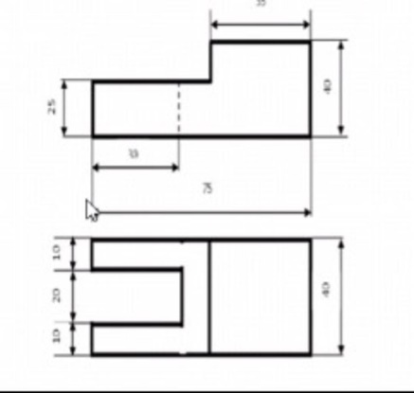

Câu 2. Em hãy cho biết các thông số của hình chiếu trục đo xin góc cân và vuông góc đều

PHẦN A: CÂU TRẮC NGHIỆM NHIỀU PHƯƠNG ÁN LỰA CHỌN (12 câu)
Học sinh trả lời từ câu 1 đến câu 12. Mỗi câu hỏi học sinh chỉ chọn một phương án
Câu 1: Khoa học là gì?
A. Là hệ thống tri thức về mọi quy luật và sự vận động của vật chất, những quy luật của tự nhiên, xã hội, tư duy
B. Là việc ứng dụng các nguyên lí khoa học vào việc thiết kế, chế tạo, vận hành các máy móc, thiết bị, công trình, quy trình và hệ thống một cách hiệu quả và kinh tế nhất
C. Là giải pháp, quy trình, bí quyết kĩ thuật có hoặc không kèm theo công cụ, phương tiện dùng để biến đổi nguồn lực thành sản phẩm
D. Là một lĩnh vực có mục đích nhận thức, mô tả, giải thích và tiên đoán về các sự vật, hiện tượng và quy luật tự nhiên dựa trên những bằng chứng có được từ quan sát và thực nghiệm
Câu 2: Công nghệ nào sau đây được phân loại theo lĩnh vực khoa học?
A. Công nghệ hóa học B. Công nghệ cơ khí
C. Công nghệ xây dựng D. Công nghệ điện
Câu 3: Phát biểu nào sau đây thể hiện mối quan hệ công nghệ với tự nhiên?
A. Công nghệ mang lại sự tiện nghi, đáp ứng nhu cầu và thay đổi cuộc sống của con người
B. Công nghệ tác động đến cách nghĩ, lối sống của con người nhưng cũng làm con người bị lệ thuộc vào công nghệ
C. Công nghệ ảnh hưởng đến khoa học, giúp cho quá trình khám phá tự nhiên tốt hơn
D. Công nghệ làm tăng năng suất lao động, nâng cao hiệu quả hoạt động của con người
Câu 4: Khái niệm hệ thống kĩ thuật?
A. Có các phần tử đầu vào B. Có các phần tử đầu ra C. Có bộ phận xử lí
D. Là hệ thống gồm các phần tử đầu vào, đầu ra và bộ phận xử lí có liên hệ với nhau để thực hiện nhiệm vụ
Câu 5: Bộ phận xử lí của máy tăng âm là:
A. Bộ khuếch đại B. Micro C. Loa D. Cả 3 đáp án trên
Câu 6: Bản chất của công nghệ đúc là:
A. Bóc đi lớp vật liệu thừa trên phôi, tạo ra chi tiết có hình dạng và kích thước chính xác theo yêu cầu.
B. Kim loại nấu chảy dưới dạng lỏng được rót vào khuôn, sau khi nguội và kết tinh sẽ tạo thành vật đúc có hình dạng và kích thước của lòng khuôn.
C. Sử dụng ngoại lực tác dụng lên vật liệu kim loại có tính dẻo, làm cho nó biến dạng thành sản phẩm có hình dạng, kích thước theo yêu cầu.
D. Tạo mối liên kết cố định giữa các chi tiết kim loại bằng cách nung nóng chảy kim loại ở vùng tiếp xúc, sau khi nguội các chi tiết liên kết tạo thành một khối
Câu 7: Công nghệ thứ hai trong lĩnh vực điện – điện tử được đề cập đến là:
A. Công nghệ điện – quang B. Công nghệ điện – cơ
C. Công nghệ điều khiển và tự động hóa D. Công nghệ sản xuất điện năng
Câu 8: Công nghệ thứ 4 trong lĩnh vực luyện kim, cơ khí được đề cập đến là:
A. Công nghệ đú B. Công nghệ gia công cắt gọt
C. Công nghệ luyện kim D. Công nghệ gia công áp lực
Câu 9. Công nghệ điện – quang
A. biến đổi các năng lượng khác thành điện năng. B. biến đổi điện năng thành quang năng
C. biến đổi năng lượng điện sang cơ năng.
D. thiết kế, xây dựng, vận hành các hệ thống điều khiển nhằm mục đích tự động các quá trình sản xuất tại các nhà máy, xí nghiệp.
Câu 10: Công nghệ nano là:
A. Công nghệ phân tích, chế tạo và ứng dụng các vật liệu có cấu trúc nano
B. Công nghệ sử dụng phần mềm CAD để thiết kế chi tiết sau đó chuyển mô hình thiết kế đến phần mềm CAM để lập quy trình công nghệ gia công chi tiết, sau đó sử dụng máy điều khiển số CNC
C. Công nghệ phân tách mô hình 3D thành các lớp 2D xếp chồng lên nhau
D. Công nghệ sản xuát năng lượng trên cơ sở chuyển hóa từ các nguồn năng lượng liên tục, vô hạn, ít tác động tiêu cực đến môi trường
Câu 11. Công nghệ Robot thông minh
A. mô phỏng các hoạt động trí tuệ của con người bằng máy móc, đặc biệt là các hệ thống hệ máy tính.
B. kết nối, thu thập và trao đổi dữ liệu với nhau giữa các máy tính, máy móc, thiết bị kĩ thuật số và cả con người thông qua môi trường internet.
C. Robot có “bộ não” sử dụng trí tuệ nhân tạo được cải thiện về khả năng “nhận thức”, ra quyết định và thực thi nhiệm vụ theo cách toàn diện hơn so với robot truyền thống.
D. Đáp án khác
Câu 12: Tiêu chí về độ tin cậy của đánh giá công nghệ là?
A. Đánh giá về năng suất công nghệ B. Đánh giá về độ chính xác của công nghệ
C. Đánh giá chi phí đầu tư D. Đánh giá sự tác động của công nghệ đến môi trường không khí
PHẦN B: CÂU TRẮC NGHIỆN ĐÚNG/SAI (4 câu, có 4 phương án)
Học sinh trả lời từ câu 1 đến câu 4. Trong mỗi ý A, B, C, D ở mỗi câu , Học sinh chọn đúng hoặc sai.
Câu 1. Hãy đánh dấu Đúng (Đ) hoặc Sai (S) cho các phát biểu sau về công nghệ:
A. Công nghệ là tập hợp các phương tiện, quy trình nhằm tạo ra sản phẩm phục vụ con người.
B. Công nghệ chỉ được ứng dụng trong các ngành công nghiệp hiện đại.
C. Công nghệ góp phần làm thay đổi chất lượng cuộc sống và phương thức lao động của con người.
D. Việc sử dụng công nghệ hợp lý giúp nâng cao năng suất và bảo vệ môi trường.
Câu 2. Hãy đánh dấu Đúng (Đ) hoặc Sai (S) cho các phát biểu sau về Hệ thống kĩ thuật
A. Mọi hệ thống kỹ thuật đều bao gồm các thành phần: đầu vào, bộ phận xử lý và đầu ra.
B. Đầu ra của hệ thống kỹ thuật luôn là năng lượng điện.
C. Hiểu mối quan hệ giữa các bộ phận giúp điều khiển và sử dụng hệ thống kỹ thuật hiệu quả.
D. Khi lắp đặt hệ thống tưới cây tự động, cảm biến độ ẩm giúp điều chỉnh lượng nước phù hợp.
Câu 3. Hãy đánh dấu Đúng (Đ) hoặc Sai (S) cho các phát biểu sau về Công nghệ phổ biến:

A. Công nghệ phổ biến là công nghệ được sử dụng rộng rãi trong nhiều lĩnh vực đời sống.
B. Công nghệ phổ biến không liên quan đến đời sống cá nhân.
C. Việc hiểu các loại công nghệ phổ biến giúp con người lựa chọn và ứng dụng phù hợp với nhu cầu.
D. Ứng dụng công nghệ thông tin trong học tập là ví dụ điển hình của công nghệ phổ biến.
Câu 4. Hãy đánh dấu Đúng (Đ) hoặc Sai (S) cho các phát biểu sau về Một số công nghệ mới:
A. Robot và công nghệ nano là những công nghệ mới đang phát triển mạnh
B. Trí tuệ nhân tạo (AI) và in 3D là những ví dụ về công nghệ truyền thống.
C. Việc phát triển công nghệ mới giúp con người giải quyết các vấn đề mà công nghệ cũ chưa làm được.
D. Sử dụng công nghệ mới trong nông nghiệp (như cảm biến, robot) có thể nâng cao năng suất lao động.

PHẦN C: TỰ LUẬN
Câu 1: Em hãy xây dựng cấu trúc hệ thống kĩ thuật của máy điều hòa nhiệt độ trong gia đình? (2,0 điểm)
Câu 2: Em hãy mô tả mối quan hệ giữa công nghệ với tự nhiên? (1,0 điểm)
................HẾT................

